**LAPORAN TUGAS PERTEMUAN 14**

**ALGORITMA PEMROGRAMAN**



**Ilmira Yulfihani (5210411329)**

**Algoritma Pemrograman Kelas H**

**PROGRAM STUDI INFORMATIKA**

**FAKULTAS SAINS & TEKNOLOGI**

**UNIVERSITAS TEKNOLOGI YOGYAKARTA**

**YOGYAKARTA**

**2021**

TABEL ABSENSI DAN ATRIBUTNYA

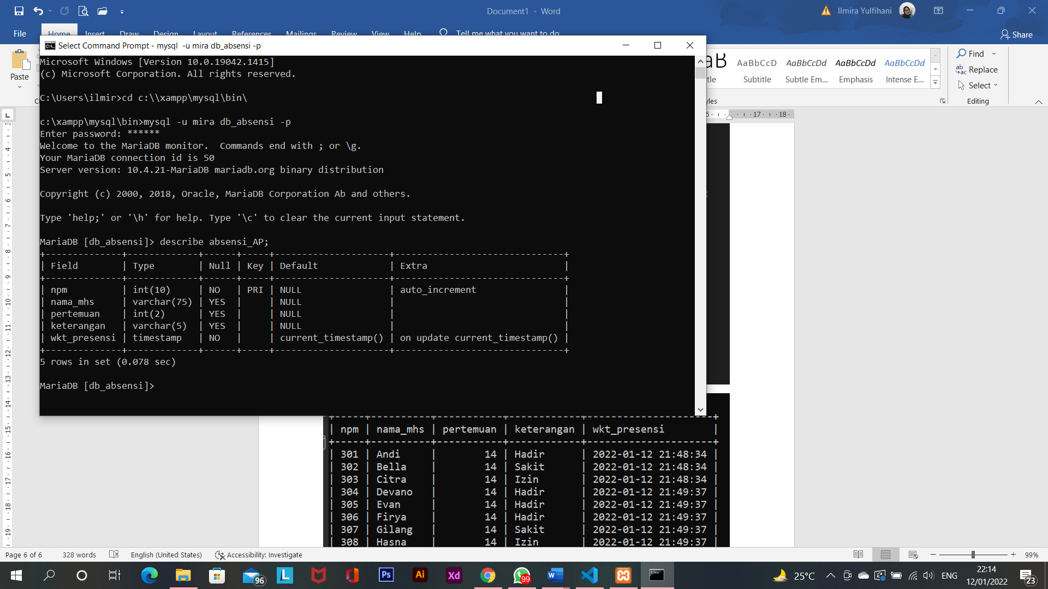

TABEL SEBELUM DI ISI

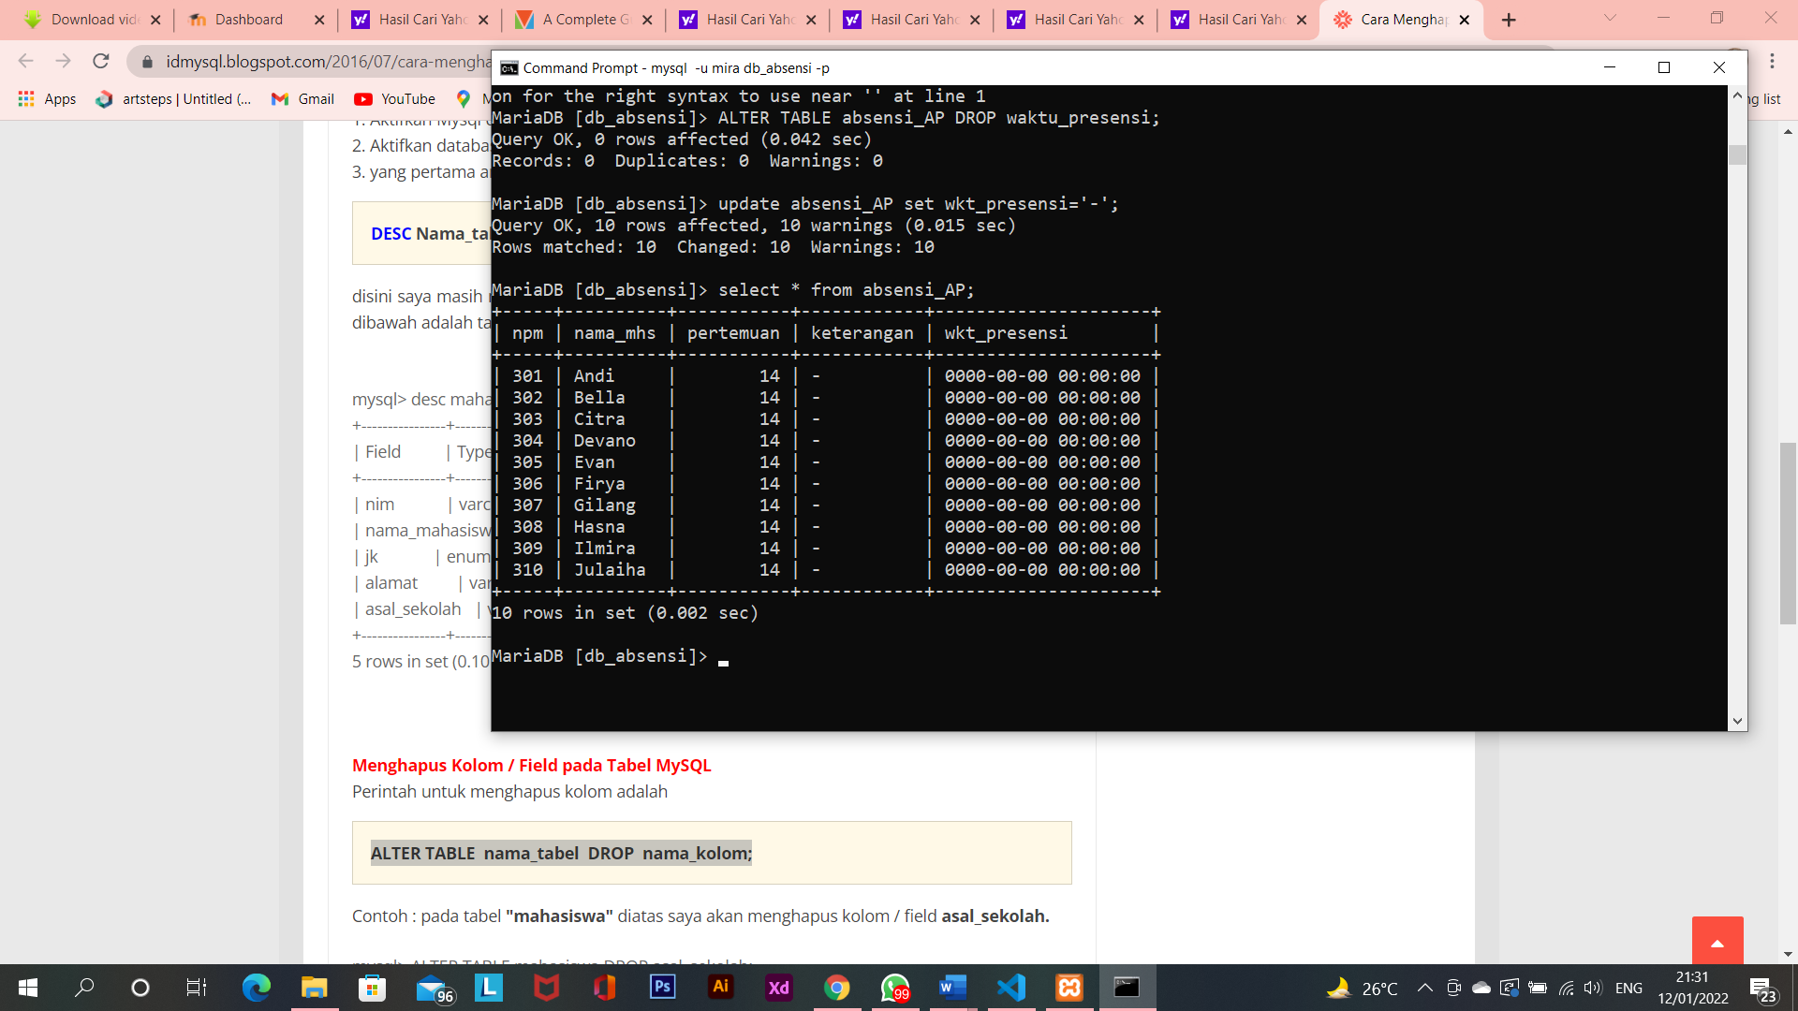

PROGRAM ABSENSI

#-----------------

# programAbsensi.py

# NIM : 5210411329

# Nama : Ilmira Yulfihani

#-----------------

import koneksi_absensi as k

import os

import datetime

x = datetime.datetime.now()

def absensi():

    print("")

    print(">>> ABSENSI MATA KULIAH ALGORITMA PEMROGRAMAN <<<")

    print("==================================================")

    npm=int(input("Masukkan NIM Anda : "))

    sql = """SELECT * from absensi_AP where npm=%s"""

    cursor = k.konek.cursor()

    cursor.execute(sql,(npm,))

    hasil= cursor.fetchall()

    if hasil==[]:

        print("Data Tidak Ditemukan.")

    else :

        print(">>> Silahkan pilih opsi presensi <<<")

        print("1. Hadir")

        print("2. Sakit")

        print("3. Izin")

        absensi=int(input("Masukkan opsi presensi [1/2/3] : "))

        sql = """SELECT * from absensi_AP where npm=%s"""

        cursor = k.konek.cursor()

        cursor.execute(sql,(npm,))

        hasil= cursor.fetchall()

        waktu_presensi = x.strftime('%Y-%m-%d %H:%M:%S')

        if absensi==1:

            keterangan=str('Hadir')

            sql="""UPDATE absensi_AP SET keterangan=%s,wkt_presensi=%s WHERE npm=%s"""

            val=(keterangan,waktu_presensi,npm)

            cursor=k.konek.cursor()

            cursor.execute(sql,val)

            k.konek.commit()

            sql = """SELECT * from absensi_AP where npm=%s"""

            cursor = k.konek.cursor()

            cursor.execute(sql,(npm,))

            hasil= cursor.fetchall()

            for i in hasil :

                print("=======================")

                print("Nama Mahasiswa : ",i[1])

                print("NIM            : ",i[0])

                print("Pertemuan Ke-  : ",i[2])

                print("Keterangan     : ",i[3])

                print("=======================")

                print(">>> Terima Kasih Anda Telah Melakukan Presensi Hari Ini pada ",i[4]," <<<")

        elif absensi==2:

            keterangan=str('Sakit')

            sql="""UPDATE absensi_AP SET keterangan=%s,wkt_presensi=%s WHERE npm=%s"""

            val=(keterangan,waktu_presensi,npm)

            cursor=k.konek.cursor()

            cursor.execute(sql,val)

            k.konek.commit()

            sql = """SELECT * from absensi_AP where npm=%s"""

            cursor = k.konek.cursor()

            cursor.execute(sql,(npm,))

            hasil= cursor.fetchall()

            for i in hasil :

                print("=======================")

                print("Nama Mahasiswa : ",i[1])

                print("NIM            : ",i[0])

                print("Pertemuan Ke-  : ",i[2])

                print("Keterangan     : ",i[3])

                print("=======================")

                print("Terima Kasih Anda Telah Melakukan Presensi Hari Ini pada ",i[4]," <<<")

        elif absensi==3:

            keterangan=str('Izin')

            sql="""UPDATE absensi_AP SET keterangan=%s,wkt_presensi=%s WHERE npm=%s"""

            val=(keterangan,waktu_presensi,npm)

            cursor=k.konek.cursor()

            cursor.execute(sql,val)

            k.konek.commit()

            sql = """SELECT * from absensi_AP where npm=%s"""

            cursor = k.konek.cursor()

            cursor.execute(sql,(npm,))

            hasil= cursor.fetchall()

            for i in hasil :

                print("=======================")

                print("Nama Mahasiswa : ",i[1])

                print("NIM            : ",i[0])

                print("Pertemuan Ke-  : ",i[2])

                print("Keterangan     : ",i[3])

                print("=======================")

                print("Terima Kasih Anda Telah Melakukan Presensi Hari Ini pada ",i[4]," <<<")

        else :

            print("Maaf opsi yang dipilih tidak ditemukan")

def lihatAbsensi():

    npm=int(input("Masukkan NIM Anda : "))

    sql = """SELECT * from absensi_AP where npm=%s"""

    cursor = k.konek.cursor()

    cursor.execute(sql,(npm,))

    hasil= cursor.fetchall()

    for i in hasil :

        print(">>> DATA PRESENSI MAHASISWA <<<")

        print("===============================")

        print("Nama Mahasiswa : ",i[1])

        print("NIM            : ",i[0])

        print("Pertemuan Ke-  : ",i[2])

        print("Keterangan     : ",i[3])

        print("Waktu Presensi : ",i[4])

        print("===============================")

lagi='ya'

while lagi=='Ya' or lagi=="ya":

    print(">>> PRESENSI ALGORITMA PEMROGRAMAN <<<")

    print("======================================")

    print("MENU :")

    print("1. MELAKUKAN PRESENSI")

    print("2. LIHAT PRESENSI SAYA")

    menu=int(input("PILIHAN MENU : "))

    if menu==1 :

        absensi()

    elif menu==2 :

        lihatAbsensi()

    else :

        print("MENU TIDAK DITEMUKAN")

    print("\n")

    lagi=input("KEMBALI KE MENU UTAMA? [Ya/Tidak] : ")

print(">>> TERIMA KASIH <<<")

RUNNING PROGRAM

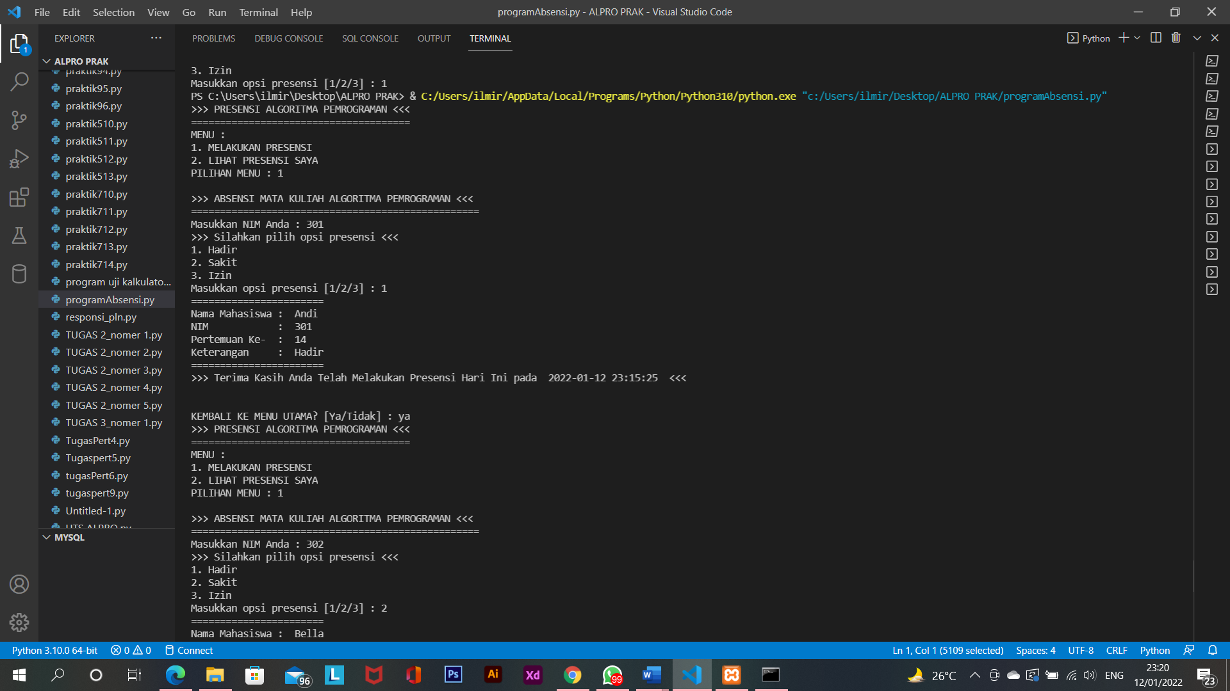

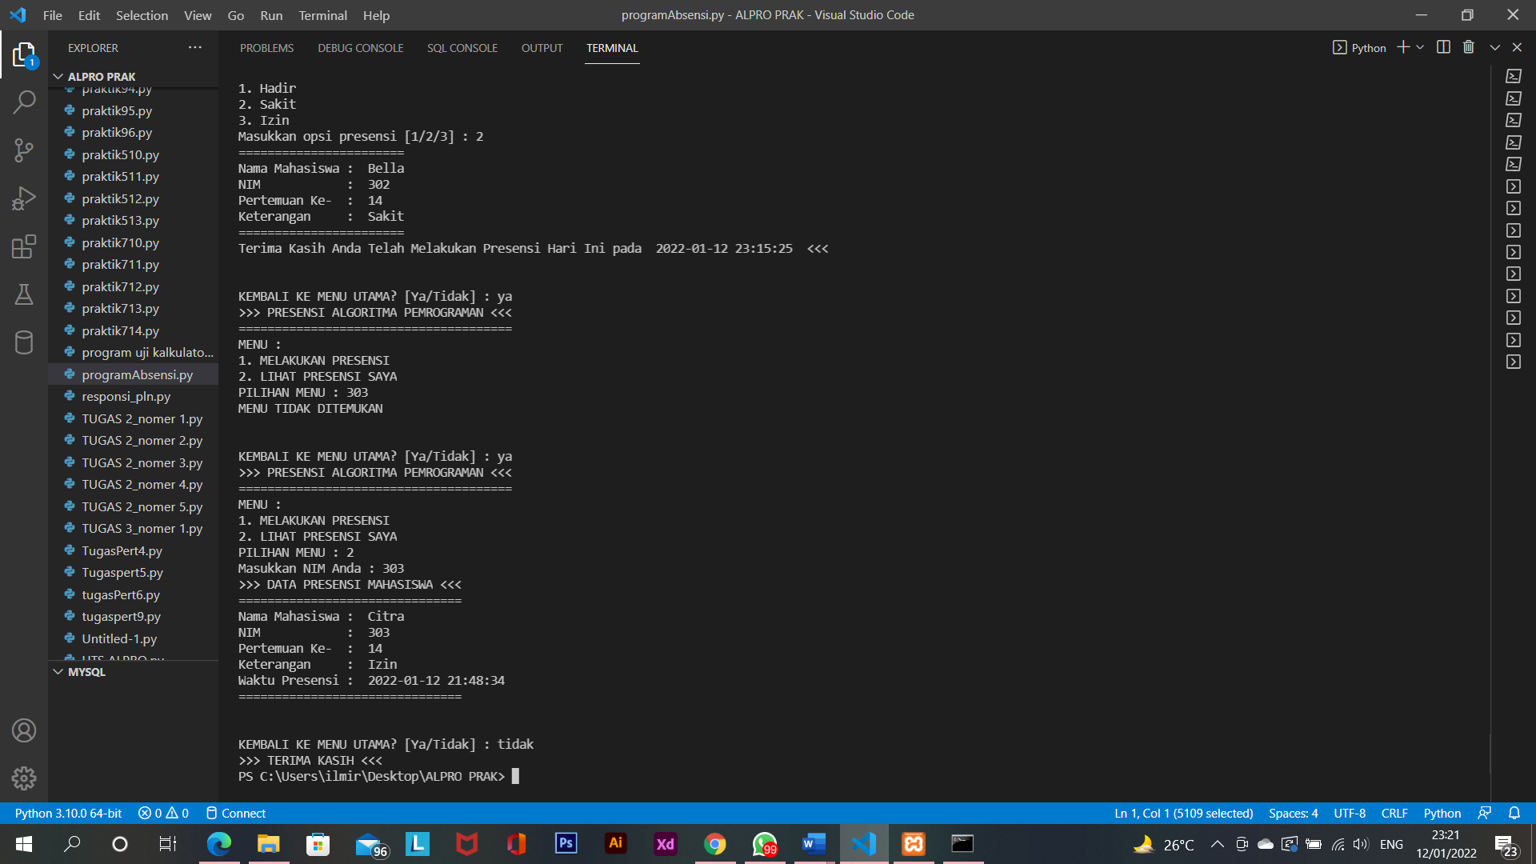

TABEL SETELAH DIISI SEMUA

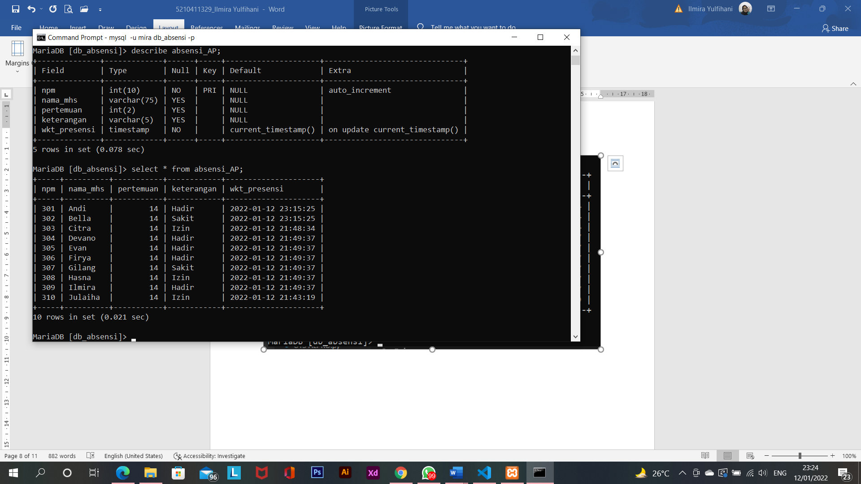

PENJELASAN SUB PROGRAM

(Penjelasan yang terhighlight biru)

1. SubProgram Absensi

def absensi():

    print("")

    print(">>> ABSENSI MATA KULIAH ALGORITMA PEMROGRAMAN <<<")

    print("==================================================")

*Mencari rekaman data dengan primary key (npm)

    npm=int(input("Masukkan NIM Anda : "))

    sql = """SELECT * from absensi_AP where npm=%s"""

    cursor = k.konek.cursor()

    cursor.execute(sql,(npm,))

*Menangkap rekaman data ke bentuk list

    hasil= cursor.fetchall()

*jika rekaman data tidak ada/kosong(nim tidak terdaftar)

    if hasil==[]:

        print("Data Tidak Ditemukan.")

*jika rekaman data dalam list ada(nim terdaftar)

    else :

        print(">>> Silahkan pilih opsi presensi <<<")

        print("1. Hadir")

        print("2. Sakit")

        print("3. Izin")

        absensi=int(input("Masukkan opsi presensi [1/2/3] : "))

*Mencari dan menangkap rekaman data dengan primary key (npm)

        sql = """SELECT * from absensi_AP where npm=%s"""

        cursor = k.konek.cursor()

        cursor.execute(sql,(npm,))

        hasil= cursor.fetchall()

        waktu_presensi = x.strftime('%Y-%m-%d %H:%M:%S')

*jika inputan hadir

        if absensi==1:

            keterangan=str('Hadir')

*Ubah atribut keterangan dari ‘–‘ menjadi ‘hadir’

            sql="""UPDATE absensi_AP SET keterangan=%s,wkt_presensi=%s WHERE npm=%s"""

            val=(keterangan,waktu_presensi,npm)

            cursor=k.konek.cursor()

            cursor.execute(sql,val)

            k.konek.commit()

*Mencari dan menangkap rekaman data dengan primary key (npm)

            sql = """SELECT * from absensi_AP where npm=%s"""

            cursor = k.konek.cursor()

            cursor.execute(sql,(npm,))

            hasil= cursor.fetchall()

*Mencetak rekaman data yang ada dalam list

            for i in hasil :

                print("=======================")

                print("Nama Mahasiswa : ",i[1])

                print("NIM            : ",i[0])

                print("Pertemuan Ke-  : ",i[2])

                print("Keterangan     : ",i[3])

                print("=======================")

                print(">>> Terima Kasih Anda Telah Melakukan Presensi Hari Ini pada ",i[4]," <<<")

*jika inputan sakit

        elif absensi==2:

            keterangan=str('Sakit')

*Ubah atribut keterangan dari ‘–‘ menjadi ‘sakit’

            sql="""UPDATE absensi_AP SET keterangan=%s,wkt_presensi=%s WHERE npm=%s"""

            val=(keterangan,waktu_presensi,npm)

            cursor=k.konek.cursor()

            cursor.execute(sql,val)

            k.konek.commit()

*Mencari dan menangkap rekaman data dengan primary key (npm)

            sql = """SELECT * from absensi_AP where npm=%s"""

            cursor = k.konek.cursor()

            cursor.execute(sql,(npm,))

            hasil= cursor.fetchall()

*Mencetak rekaman data yang ada dalam list

            for i in hasil :

                print("=======================")

                print("Nama Mahasiswa : ",i[1])

                print("NIM            : ",i[0])

                print("Pertemuan Ke-  : ",i[2])

                print("Keterangan     : ",i[3])

                print("=======================")

                print("Terima Kasih Anda Telah Melakukan Presensi Hari Ini pada ",i[4]," <<<")

*jika inputan izin

        elif absensi==3:

            keterangan=str('Izin')

*Ubah atribut keterangan dari ‘–‘ menjadi ‘izin’

            sql="""UPDATE absensi_AP SET keterangan=%s,wkt_presensi=%s WHERE npm=%s"""

            val=(keterangan,waktu_presensi,npm)

            cursor=k.konek.cursor()

            cursor.execute(sql,val)

            k.konek.commit()

*Mencari dan menangkap rekaman data dengan primary key (npm)

            sql = """SELECT * from absensi_AP where npm=%s"""

            cursor = k.konek.cursor()

            cursor.execute(sql,(npm,))

            hasil= cursor.fetchall()

*Mencetak rekaman data yang ada dalam list

            for i in hasil :

                print("=======================")

                print("Nama Mahasiswa : ",i[1])

                print("NIM            : ",i[0])

                print("Pertemuan Ke-  : ",i[2])

                print("Keterangan     : ",i[3])

                print("=======================")

                print("Terima Kasih Anda Telah Melakukan Presensi Hari Ini pada ",i[4]," <<<")

        else :

print("Maaf opsi yang dipilih tidak ditemukan")

1. Sub Program Lihat Absensi

def lihatAbsensi():

    npm=int(input("Masukkan NIM Anda : "))

*Mencari dan menangkap rekaman data dengan primary key (npm)

    sql = """SELECT * from absensi_AP where npm=%s"""

    cursor = k.konek.cursor()

    cursor.execute(sql,(npm,))

    hasil= cursor.fetchall()

*Mencetak rekaman data yang ada dalam list

    for i in hasil :

        print(">>> DATA PRESENSI MAHASISWA <<<")

        print("===============================")

        print("Nama Mahasiswa : ",i[1])

        print("NIM            : ",i[0])

        print("Pertemuan Ke-  : ",i[2])

        print("Keterangan     : ",i[3])

        print("Waktu Presensi : ",i[4])

        print("===============================")